
五上语文第四单元作业内容
12.《古诗三首》作业设计
作业  层次 | 作业内容 | 作业分析  与设计意图 | 时长
基础作业 | 填空。  - 《示儿》中，表达诗人强烈渴望收复失地的两句是（ ），（ ）。  2.《题临安邸》中，“西湖歌舞几时休？”表达了诗人（ ）的情绪。  3.《已亥杂诗》中，诗人奉劝老天重振精神，不拘一格地降下大批有用之才，挽救垂危国家的千古名句是（ ）。 | 巩固对古诗核心名句的记忆与理解，落实古诗文积累的基础目标；引导学生初步体会诗歌的思想内涵，培养诗歌感悟能力；强化对诗歌主旨句的掌握，加深对诗人情感的认知。 | 5分钟
拓展作业 | 选择  - 下列说法正确的是（ ）。  A《示儿》这首诗的作者是苏轼。  B《示儿》中的“示”是“给……看”的意思。  C《示儿》是一首唐朝的爱国诗歌。  2.下面的理解正确的是（ ）。  A陆游的《示儿》，是写给后代看的遗嘱。  B《题临安邸》的作者，深情地歌颂了临安风光。  C《己亥杂诗》是中的“恃风雷”，说明作者害怕社会变革。 | 考查对诗歌作者、字词含义、时代背景的掌握，检验学生对基础文学常识的理解；培养学生的思辨能力与诗歌鉴赏能力，避免对诗歌内容的片面理解。 | 10分钟
自主作业 | 选择一首古诗，根据诗句内容绘制一幅简笔画，并配上解读。 | 诗配画加解读，将文字转化为视觉与文字表达，激发创意，加深对诗歌的理解。 | 10分钟

13.《少年中国说》作业设计
作业  层次 | 作业内容 | 作业分析  与设计意图 | 时长
基础作业 | 一、判断对错。  - “百兽震惶”的“惶”读huánɡ，不读huán。  （ ）  - “地履其黄”的“履”读liǚ ， 不读lǚ 。  （ ）  - 将下列搭配恰当的词语用线连起来。  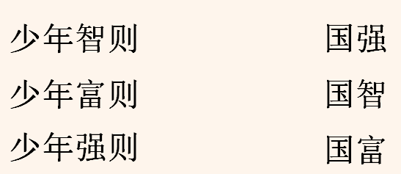 | 考查学生对文言字词读音的掌握，夯实基础字音知识；强化对文本核心语句的记忆与理解，落实对文章主旨句的掌握。 | 5分钟
拓展作业 | 一、选择题。  作者认为复兴祖国的责任全在（ ）。  A.少年 B.中年 C.知识分子  - 判断题。  1.“红日初升”象征了少年中国的灿烂前程，“河出伏流”象征少年中国的进步不可限量。 （ ）  2.“潜龙腾渊”象征少年被水淹没无法腾飞；“乳虎啸谷”象征少年中国还小，不能震慑百兽。 （ ） | 考查对文章核心观点的理解，检验学生对文本主旨的把握；引导学生体会文本的表达技巧，深化对文章内涵的认知。 | 10分钟
自主作业 | 写感悟：  以“少年当自强”为主题，写一段不少于100字的感悟，结合自身实际谈谈如何做新时代的少年。 | 结合自身实际，将文本思想与现实结合，培养学生的思辨与表达能力，深化爱国与自强的认知。 | 10分钟

14.《圆明园的毁灭》作业设计
作业  层次 | 作业内容 | 作业分析  与设计意图 | 时 长
基础作业 | - 将下列搭配恰当的词语用线连起来。  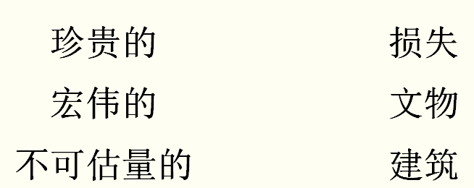  - 判断对错。  - “玲珑剔透”的“剔 ”读tì ，不读tī。  （ ）  - 圆明园位于北京西郊，由三座园林组成。  （ ）  3.圆明园收藏了清代的青铜礼器。 （ ） | 考查学生对形容词与名词的搭配逻辑的掌握，夯实词语积累基础；督促学生关注课文中的字音细节和史实细节，巩固对圆明园基本概况的认知。 | 10分钟
拓展作业 | 一、选择题。  “不可估量的损失”中，“估量”的意思是( )。  A.估计 B.大概 C.测量  - 我爱表达  假如你和朋友站在圆明园遗迹旁，你打算向他介绍些什么呢？ | 引导学生结合语境理解词语含义，提升学生的语境分析和词语辨析能力。表达题考查学生对圆明园相关知识的综合梳理、语言组织和口头表达能力，培养学生的历史责任感和语言表达素养。 | 15分钟
自主作业 | 制作手抄报  搜集圆明园的历史资料或相关图片，制作一份简单的手抄报，适当添加文字描述。 | 搜集资料制作素材，培养信息搜集与整理能力，拓展对圆明园历史的了解。 | 10分钟

15.《小岛》作业设计
作业层次 | 作业内容 | 作业分析  与设计意图 | 时 长
基础作业 | - 给下列生字注音并组词：  屿（ ） 礁（ ）  瞒（ ） 域（ ）  艇（ ）  - 用“虽然……但是……”“不仅……还……”结合课文内容造句。  虽然……但是……  不仅……还…… | 考查学生对基础字词的认读、书写与运用能力，夯实语文基础；同时结合课文内容加深对文本的理解。 | 10分钟
拓展作业 | - 连一连。  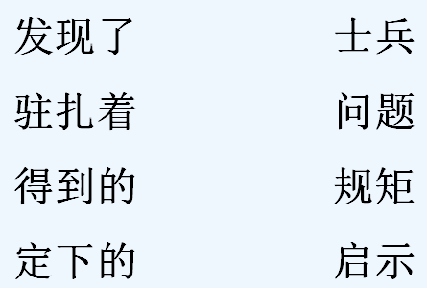  - 选择题。  下列说法有误的一项是（ ）。  - 本文以将军的口吻，讲述自己登陆无名岛  后的故事。  B.岛上士兵的生活是丰富多彩而有趣的。 | 考查学生对课文中动词与名词的搭配逻辑的掌握，强化对文本中关键动作、事物关联的理解。加深对小岛生活和人物行为的认知。 | 10分钟
自主作业 | 二选一完成：  - 给海岛战士写一段心里话（不得少于100  字）。  2.查阅海岛守卫军的相关故事，制作一份简  短的读书卡片。 | 培养学生的情感表达能力，深化对主题的情感共鸣；锻炼学生的信息搜集与整理能力，拓展课外知识储备。 | 10分钟

《语文园地》作业设计
作业层次 | 作业内容 | 作业分析  与设计意图 | 时 长
基础作业 | 一、给下面的句子加上合适的标点。  （1）桃树 杏树 梨树 你不让我 我不让你 都开满了花赶趟儿  （2）秋天 各种山果子都熟了 榛子 野枣 山里红 山葡萄 说也说不完  - 给下列多音字注音并组词  舍 参 量 | 夯实词汇基础，结合释义加深理解；巩固修辞运用能力，衔接单元知识点；强化字音辨析，提升基础识字能力。 | 10分钟
拓展作业 | - 结合本单元课文内容，梳理“爱国”主题的人物品质，用思维导图呈现。  二、阅读与单元主题相关的短文，概括主要内容并谈谈感悟（100字左右）。 | 思维导图梳理锻炼逻辑整合能力，深化对单元主题的理解；拓展阅读提升文本解读与感悟表达能力，拓展语文视野。 | 10分钟
自主作业 | 1.选择本单元你最喜欢的段落，录制朗读音频并标注朗读技巧（停连、重音等）。  2.以“爱国”为主题，写一段寄语（写给自己、同学或朋友，不少于80字） | 提升口语表达与朗读技巧，培养语感；激发情感表达，深化爱国情怀，锻炼写作能力。 | 10分钟
作业评价标准
在作业设计的实施中采用多元化的评价方式，如自评、互评、师评。通过设定明确的评价标准，确保评价的客观性，全面了解学生的学习情况。
评价  项目 | 评价标准 | 自评 | 同学评 | 师评
答案  规范 | 1.客观题回答正确。  2.主观题能做到言之有理，接近示范答案。
语言规范 | 能做到活学活用，恰当的使用阅读方法。
字迹工整 | 字迹整洁，没错别字，正确运用标点符号。
时间合理 | 能在规定时间内高效的完成作业。

